政务服务事项实施清单填报表格（依申请类）
填报单位（盖章）： 衡阳市民族宗教事务局
责任科室： 联系电话：
单位负责人（签字）： 填报日期：
基本编码 | 000141005000
实施编码 | 11430400MB1987142T3000141005000
业务办理项编码 | 11430400MB1987142T300014100500004
实施主体编码 | 11430400MB1987142T
事项名称 | 在宗教活动场所内改建或者新建建筑物审批1
实施机构 | 衡阳市民族宗教事务局
事项类型 | 行政许可
设定依据 | 《宗教事务条例》（2004年11月30日国务院令第426号，2017年8月26日修订）第三十三条第一款：“在宗教活动场所内改建或者新建建筑物，应当经所在地县级以上地方人民政府宗教事务部门批准后，依法办理规划、建设等手续。”
办件类型 | 承诺件
办理深度 | 一级标准
是否网办 | □ 是 ■ 否
网办地址 | http://zwfw-new.hunan.gov.cn/hnzwfw/1/3/index.htm
必须现场办理原因 | 现场目测
最少次数 | 1
行使层级 | 市级/隶属
权限划分 | 暂无权限划分
行使内容 | 暂无行使内容
委托部门
实施主体性质 | 法定机关
权力来源 | 法定本级行使
申请人权利 | 依法享有知情权、陈述权、申辩权，有权依法申请行政复议或者提起行政诉讼。
申请人义务 | 应当如实向行政机关提交有关材料和反映真实情况，并对其申请材料实质内容的真实性负责。
受理条件 | （一）确有改建或者新建建筑物的需要，并经该场所管理组织集体研究同意； （二）拟改建或者新建的建筑物符合该宗教的建筑规制，与该场所的环境相协调； （三）符合城乡规划和文物、风景名胜区、建设、消防、环保等方面的规定； （四）有必要的建设资金，资金来源渠道合法。
联办机构
乡镇街道
乡镇街道代码
村居社区
村居社区代码
数量限制 | 暂无数量限制。
运行系统 | 市级
行政复议 | 部门名称 |  |  |  |  | 衡阳市人民政府
 | 部门地址 |  |  |  |  | 衡阳市解放大道16号
 | 部门电话 |  |  |  |  | 0734-8853893
 | 网址 |  |  |  |  | http://fzb.hengyang.gov.cn/
行政诉讼 | 部门名称 |  |  |  |  | 衡阳市中级人民法院
 | 部门地址 |  |  |  |  | 湖南省衡阳市解放大道32号
 | 部门电话 |  |  |  |  | 0734-8893066
 | 网址 |  |  |  |  | hyzy.chinacourt.org
服务对象 | 社会组织法人
法人服务主题 | 民族宗教
自然人服务主题
群体分类
人生事件
面向自然人地方特色主题分类
面向法人地方特色主题分类
特定对象分类 | 社会组织
经营活动分类 | 其他
是否提供中介服务 | □ 是 ■ 否
中介服务 | 序号 | 服务项目名称 |  |  |  |  | 服务机构性质 | 服务时限 |  |  | 收费说明
是否已有业务办理系统 | □ 是 ■ 否
移动端是否对接单点登录 | □ 是 ■ 否
移动端办理地址
计算机端是否对接单点登录 | □ 是 ■ 否
计算机端在线办理跳转地址
是否进驻政务大厅 | ■ 是 □ 否
是否支持自助终端 | □ 是 ■ 否
已有业务系统名称 | 无
办理流程 | 环节顺序 |  |  |  | 环节名称 |  | 办理人员 |  | 办理时限 |  | 审查标准
 | 1 |  |  |  | 受理 |  | 刘辉 |  | 1工作日 |  | 申请材料齐全
 | 2 |  |  |  | 审批 |  | 万春生 |  | 15工作日 |  | 申请材料齐全
 | 3 |  |  |  | 办结 |  | 刘辉 |  | 1工作日 |  | 申请材料齐全
 | 流程图 |  |  | 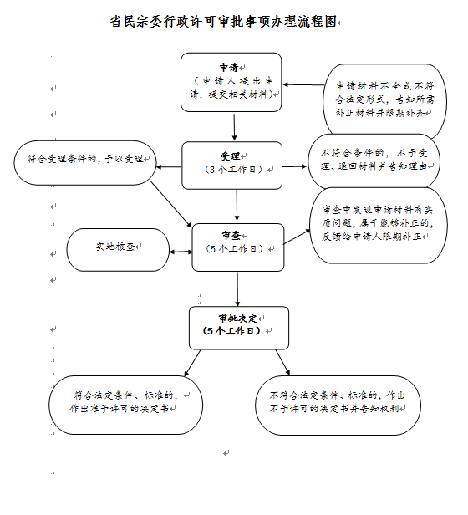
审批结果类型 | 批文
结果名称 | 准予行政许可决定书
结果样本 | 序号 |  | 样本
 | 1 |  | 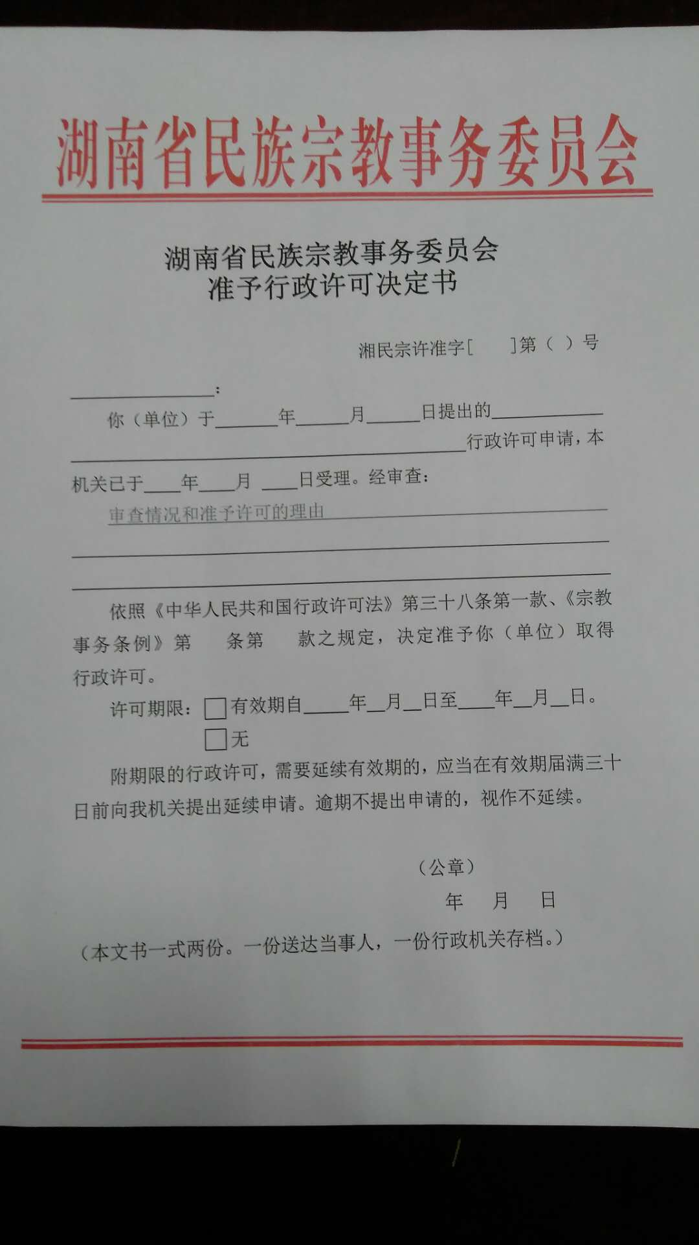
法定办结时限 | 20
法定期限说明 | 《宗教事务条例》（2004年11月30日国务院令第426号，2017年8月26日修订）第三十三条第一款
承诺办结时限 | 15
承诺期限说明 | 暂无
是否收费 | □ 是 ■ 否
收费项目 | 详见下面“收费项目信息”表
特别程序 | 无特别程序
特别程序种类 | 无
特别程序时限 | 无
特别程序法定依据 | 无
办理形式 | 窗口办理
通办范围 | 全省
是否通办 | 否
通办类型
预约办理 | 是
网上支付 | 否
物流快递 | 是
咨询电话 | 0734-8850929
监督电话 | 0734-8850938
办理地点 | 衡阳市解放大道16号市政府大楼707室
常见问题 | 序号 |  |  | 问题名称 |  |  |  |  |  | 问题内容
 | 1 |  |  | 该项是否需要现场办理？ |  |  |  |  |  | 是的
申请材料 | 详见下“申请材料”表

申请材料

序号 | 材料名称 | 材料类型 | 材料份数 | 来源渠道 | 填报须知 | 受理标准 | 是否需材料  样本 | 是否需电子材料 | 纸质材料规格 | 材料必要性 | 材料形式 | 要求提供材料的依据 | 备注
1 | 行政许可申请书 | 原件 | 1 | 申请人自备 | 行政许可申请书内容包括拟改建或者新建建筑物的项目说明及理由等。 | 行政许可申请书应加盖宗教团体公章。 | 是 | 是 | A4。 | 必要 | 纸质 | 《宗教事务条例》（2004年11月30日国务院令第426号，2017年8月26日修订）第三十三条第一款：“在宗教活动场所内改建或者新建建筑物，应当经所在地县级以上地方人民政府宗教事务部门批准后，依法办理规划、建设等手续。”
2 | 宗教活动场所管理组织集体研究同意的书面材料 | 原件 | 1 | 申请人自备 | 宗教活动场所管理组织集体研究同意的书面材料应真实。 | 须加盖宗教活动场所管理组织公章。 | 否 | 是 | A4。 | 必要 | 纸质 | 《宗教事务条例》（2004年11月30日国务院令第426号，2017年8月26日修订）第三十三条第一款：“在宗教活动场所内改建或者新建建筑物，应当经所在地县级以上地方人民政府宗教事务部门批准后，依法办理规划、建设等手续。”
3 | 拟改建或者新建建筑物的设计草图 | 原件 | 1 | 申请人自备 | 拟改建或者新建建筑物的设计草图应真实。 | 拟改建或者新建建筑物的设计草图应加盖宗教团体公章。 | 否 | 是 | A4。 | 必要 | 纸质 | 《宗教事务条例》（2004年11月30日国务院令第426号，2017年8月26日修订）第三十三条第一款：“在宗教活动场所内改建或者新建建筑物，应当经所在地县级以上地方人民政府宗教事务部门批准后，依法办理规划、建设等手续。”
4 | 拟改建或者新建建筑物的位置图 | 原件 | 1 | 申请人自备 | 拟改建或者新建建筑物的位置图应真实。 | 拟改建或者新建建筑物的位置图应加盖宗教团体公章。 | 否 | 是 | A4。 | 必要 | 纸质 | 《宗教事务条例》（2004年11月30日国务院令第426号，2017年8月26日修订）第三十三条第一款：“在宗教活动场所内改建或者新建建筑物，应当经所在地县级以上地方人民政府宗教事务部门批准后，依法办理规划、建设等手续。”
5 | 拟改建或者新建建筑物的效果图 | 原件 | 1 | 申请人自备 | 拟改建或者新建建筑物的效果图应真实。 | 拟改建或者新建建筑物的效果图应加盖宗教团体公章。 | 否 | 是 | A4。 | 必要 | 纸质 | 《宗教事务条例》（2004年11月30日国务院令第426号，2017年8月26日修订）第三十三条第一款：“在宗教活动场所内改建或者新建建筑物，应当经所在地县级以上地方人民政府宗教事务部门批准后，依法办理规划、建设等手续。”
6 | 拟改建或者新建建筑物的可行性报告 | 原件 | 1 | 申请人自备 | 拟改建或者新建建筑物的可行性报告应真实。 | 拟改建或者新建建筑物的可行性报告应加盖宗教团体公章。 | 否 | 是 | A4。 | 必要 | 纸质 | 《宗教事务条例》（2004年11月30日国务院令第426号，2017年8月26日修订）第三十三条第一款：“在宗教活动场所内改建或者新建建筑物，应当经所在地县级以上地方人民政府宗教事务部门批准后，依法办理规划、建设等手续。”
7 | 有权改建或者新建建筑物的材料 | 原件 | 1 | 申请人自备 | 有权改建或者新建建筑物的相关材料应真实。 | 有权改建或者新建建筑物的相关材料应加盖宗教活动场所管理组织公章。 | 否 | 是 | A4。 | 必要 | 纸质 | 《宗教事务条例》（2004年11月30日国务院令第426号，2017年8月26日修订）第三十三条第一款：“在宗教活动场所内改建或者新建建筑物，应当经所在地县级以上地方人民政府宗教事务部门批准后，依法办理规划、建设等手续。”
8 | 建设资金说明 | 原件 | 1 | 申请人自备 | 建设资金说明应真实。 | 建设资金说明应加盖宗教活动场所管理组织公章。 | 否 | 是 | A4。 | 必要 | 纸质 | 《宗教事务条例》（2004年11月30日国务院令第426号，2017年8月26日修订）第三十三条第一款：“在宗教活动场所内改建或者新建建筑物，应当经所在地县级以上地方人民政府宗教事务部门批准后，依法办理规划、建设等手续。”

收费项目信息
序号 | 收费项目名称 | 收费标准 | 收费依据 | 是否允许减免 | 允许减免依据

